Reto 1
Aplicación Web de Imágenes

Historia de las revisiones

Fecha | Versión | Descripción | Autor
12/Feb/2014 | 1.0 | Análisis | Juan Carlos Noreña

Introducción

En este proyecto se pretende demostrar paso a paso la realización de un proyecto web, en el que se usan diferentes recursos, de acuerdo a lo planeado y diseñado se logra un objetivo. Adicionalmente con este proyecto se pretende aplicar conocimientos previamente aprendidos o llegado al caso el tomarse tiempo para investigar y aprender cada día más, llevando constantemente la dirección del cumplimiento con cada registro

Definición del Problema seleccionado

Concepto de Negocio

La idea es crear un sistema capaz de guardar imágenes correctamente, estas son subidas por los usuarios, pueden variar el tipo de imágenes y son almacenadas en un servidor y así siendo públicas para poder ser descargadas por demás usuarios.
Para poder subir imágenes, se requiere tener un usuario registrado en el sistema, pero para descargar imágenes no se requiere tener un usuario registrado. Ante el volumen tan alto de imágenes que puede llegar a tener este sistema, se determina un mecanismo para visualizar y filtrar las imágenes que mostrará o en el cual esta interesado.

Usuario y Contexto

En la actualidad existen muchos sistemas de gestión imágenes en la web, que le dan al usuario unas funcionalidades básicas como son: subir imágenes, crear álbumes, registrarse, compartir fotos y muchas cosas más. Normalmente estos sistemas funcionan bien pero cuentan con aspectos delimitantes, como son el tiempo de respuesta, la capacidad de subida de imágenes, el registro de usuario requiere de mucho tiempo, la paginas tardan mucho en cargar, etc. La idea es que nuestro sistema supla muchos de esos requisitos por lo cual esta aplicación web de imágenes se creó para esto.

Presentación

Página Principal.
.



Subir Imágenes

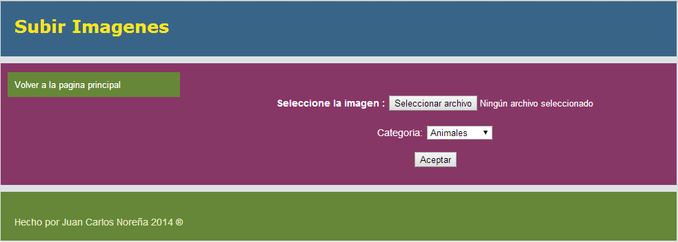

Ver Imágenes.

Permite ver las imágenes montadas por los usuarios seleccionando por medio de un filtro de categorías


Registrar usuario



Login Usuario.

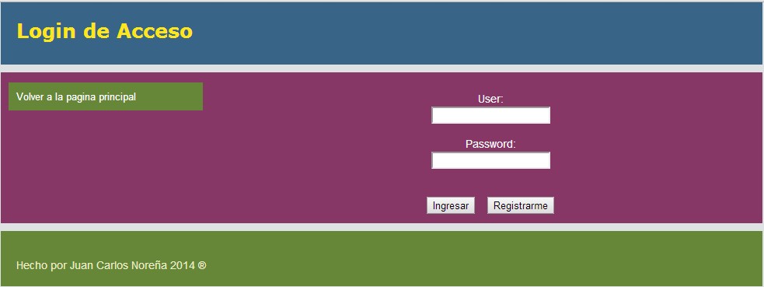

Definición del Proyecto

Objetivos del Proyecto

Objetivo General:

Crear una aplicación web que permita la carga de imágenes solo con usuarios registrados y la descarga de imágenes de cualquier tipo de usuarios desde un servidor.

Alcance del Proyecto

Lograr un sistema completo que sea capaz de soportar cantidades enormes de imágenes y usuarios registrados a la vez.

Recursos requeridos

Recursos Humanos

Yo como desarrollador.

Recursos Físicos

Computador

Recursos de Hardware y Software

Hardware: procesador Intel core(TM) i7-2.00GHz, memoria ram 6GB.
Software: Sistema operativo para instalar la aplicación, Herramientas de apoyo como WAMP para la creación del software, lenguaje de Programación PHP, conocimiento en HTML5, herramienta CASE para los modelos.

Data Base (MySQL)

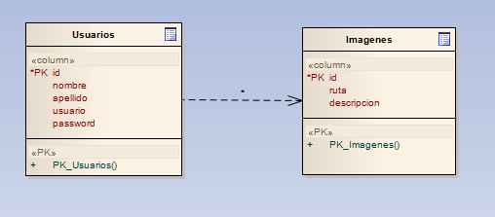

Modelo de Casos de Uso

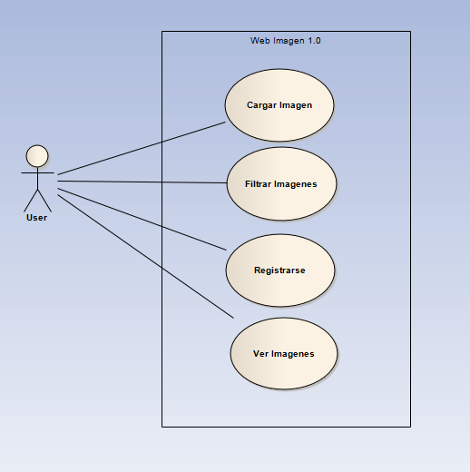

Requisitos del Sistema

- El sistema debe permitir registrar a cualquier usuario.
- El sistema debe permitir subir imágenes solamente a usuarios registrados
- El sistema debe verificar que el usuario ya existe en la base de datos para que este pueda descargar imágenes.
- El sistema debe mostrar las imágenes correspondientes al filtro identificado.
- El sistema debe tener una base de Datos donde se almacenarán las imágenes y los usuarios que se irán a registrar.

Conclusiones

Se hizo presente la aplicación de los conceptos aprendidos y se hizo uso de la investigación para pequeños casos.

Debido al análisis que se hizo previamente se pudo avanzar en el proyecto, teniendo lo que se quiere claramente desde el principio.

